Orzysz, dn. 17.05.2021 r.

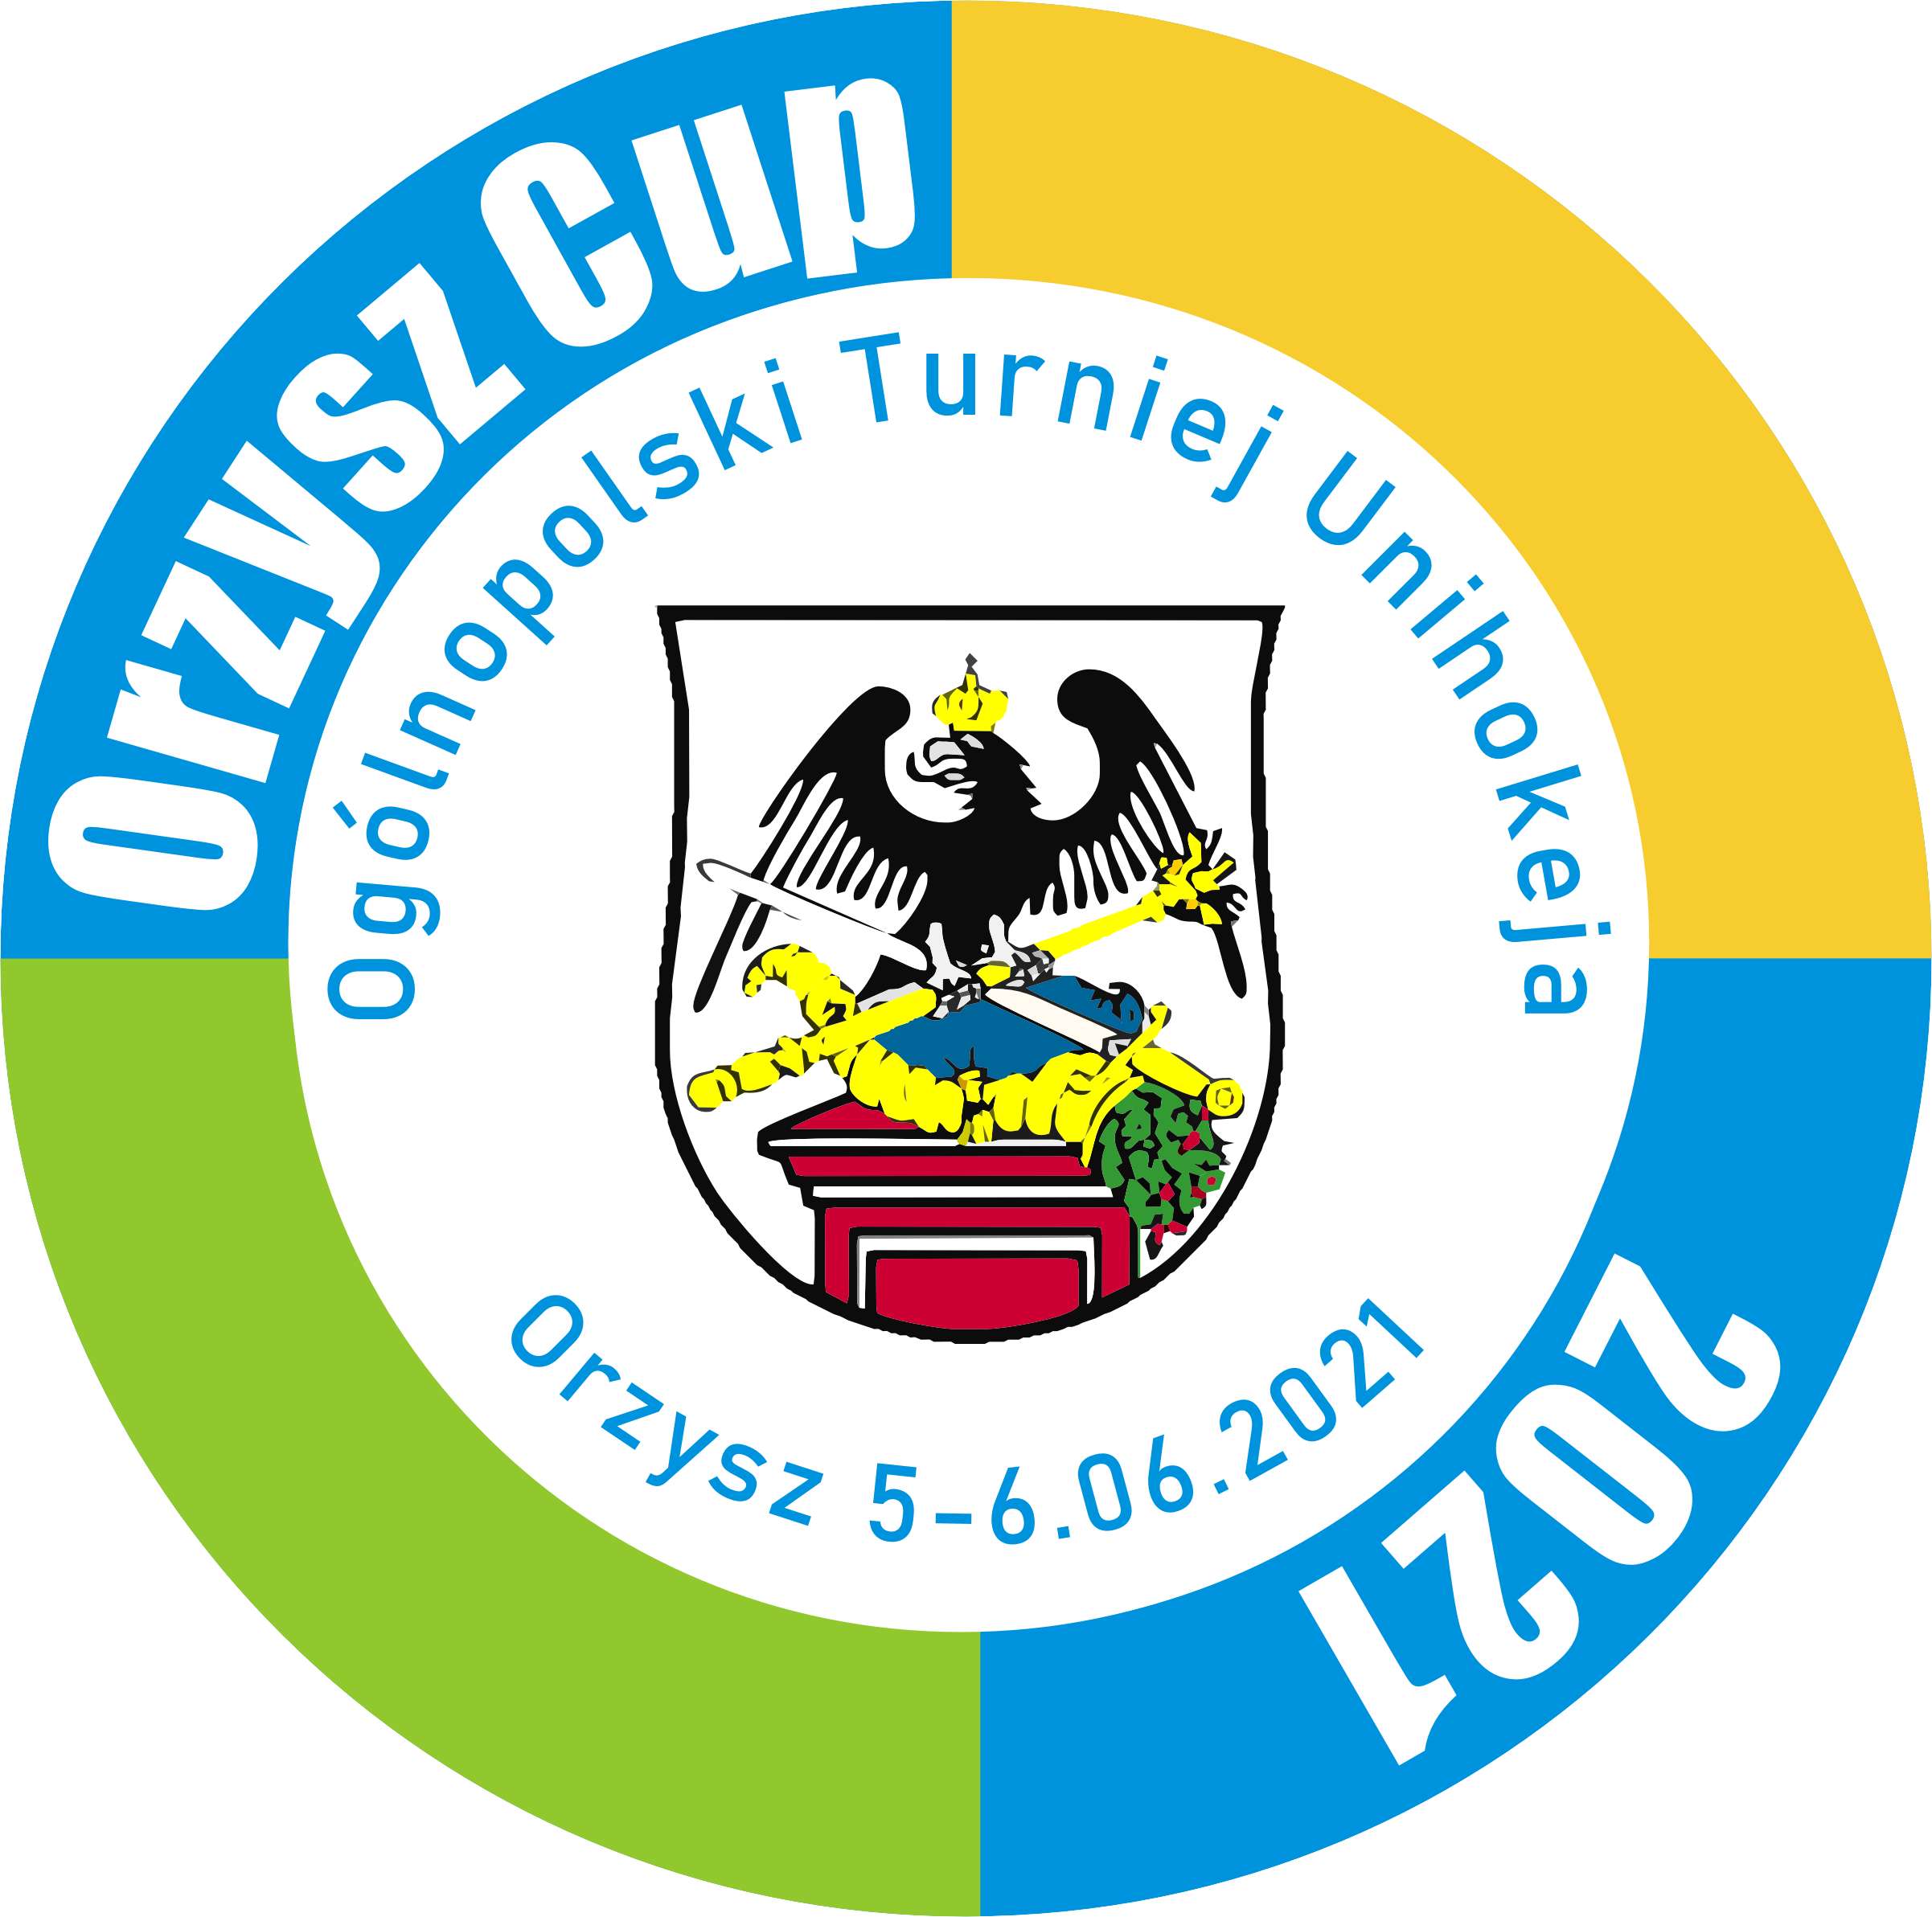

KOMUNIKAT NR 1
Turnieju Unihokeja
Dzieci, Młodziczek, Młodzików, Juniorek
ORZYSZ CUP 2021
Orzysz, 05 - 06.06.2021 r.

- Termin i miejsce
Turniej zostanie rozegrany w dniach 05-06.06.2021 roku w hali sportowej Miejskiego Ośrodka
Sportu i Rekreacji w Orzyszu, ul. Osiedle Robotnicze 11A. Liczba zespołów ograniczona.
Wszyscy zawodnicy zobowiązani są do posiadania zmiennego obuwia na salę.

Zakwaterowanie i wyżywienie
Zespoły przyjezdne zostaną zakwaterowane:
- Nocleg w Zespole Szkolno-Przedszkolnym w Orzyszu ul. Wojska Polskiego 14.
- koszt noclegu 15,- pln /własny śpiwór i karimata/,
- koszt noclegu 20,-pln /łóżka, prześcieradło, poduszka, własny śpiwór/.
2. Wyżywienie w Zespole Szkolno-Przedszkolnym w Orzyszu ul. Wojska Polskiego 14.
- śniadanie - 8,- pln
- obiad - 18,- pln
- kolacja - 9,- pln
Wyżywienie w szkole będzie realizowane przy zamówieniach powyżej 40 osób.

Organizatorzy
- Urząd Miejski w Orzyszu
- Miejski Ośrodek Sportu i Rekreacji w Orzyszu
- Zespół Szkolno-Przedszkolny w Orzyszu
- UKS „Jedynka” Orzysz
- Ochotnicza Straż Pożarna w Orzyszu

Uczestnicy:
DZIEWCZĘTA G - 17 - rocznik 2004 i młodsze
DZIEWCZETA G - 13 - rocznik 2008 i młodsze
DZIEWCZETA G - 11 - rocznik 2011 i młodsze

CHŁOPCY B – 13 - rocznik 2008 i młodsi
CHŁOPCY B – 11 - rocznik 2011 i młodsi

Wszyscy zawodnicy i zawodniczki zobowiązani są do posiadania ważnej karty zdrowia oraz
ubezpieczenia NW.

Finansowanie

Koszty organizacyjne turnieju pokrywa organizator, pozostałe koszty zgodnie ze złożonym zamówieniem.
Zakwaterowanie i wyżywienie zapewnione jest od kolacji 04.06.2021r. /piątek/ do obiadu
06.06.2021 r. /niedziela/.

Każdy zespół obowiązuje wpłata kaucji w wysokości 200 PLN /zwracana po turnieju/
w miejscu zakwaterowania.

VI. Zgłoszenia
Potwierdzenie udziału prosimy przesłać na załączonym druku na adres :
UKS „Jedynka” Orzysz
ul. Wojska Polskiego 14
12-250 Orzysz
lub wstępne zgłoszenie poprzez e-mail marek.dancewicz@wp.pl w nieprzekraczalnym terminie
do dnia 29 maja 2021 r. Decyduje kolejność zgłoszeń.

Zamówienie na zakwaterowanie i wyżywienie należy przesłać do dnia 30.05.2021 r.

Dodatkowe informacje w sprawach organizacyjnych można uzyskać pod nr tel. 785 250 044.

VII. Program minutowy turnieju
Program zawodów oraz system rozgrywania turnieju zostanie podany w komunikacie Nr 2
po zamknięciu listy zgłoszeń.
Czas gry: 2 x 12 minut /2 minuty przerwy między tercjami/.
Liczba zespołów ograniczona.

VIII. Nagrody i wyróżnienia
Wszystkie zespoły w każdej kategorii otrzymują puchary. Wszystkie uczestniczące w turnieju zespoły
otrzymują pamiątkowe dyplomy. Najlepsi zawodnicy turnieju otrzymają dodatkowe wyróżnienia
i upominki rzeczowe.

Turniej organizowany jest w ramach zadania publicznego „Na sportowo w Gminie Orzysz - 2021”
współfinansowanego ze środków Samorządu Gminy Orzysz.

Prezes
Uczniowskiego Klubu Sportowego
„Jedynka”

mgr Marek Dancewicz

ZGŁOSZENIE
/ potwierdzenie udziału \
w turnieju ORZYSZ Cup 2021
Orzysz, 05-06.06.2021 r.

Nazwa klubu ___________________________________________________________________

Dokładny adres :

Ulica _______________________________________________________________

Kod _________________ Miejscowość __________________________________

Telefon kontaktowy ________________________________________________________________

Kategoria: _______________________________________________________________________

Potwierdzamy udział w turnieju, drużyna nasza liczyć będzie łącznie _____________ osób

w tym _________ zawodników, _________ opiekunów, _________ osób towarzyszących.

Przyjazd do Orzysza nastąpi w dniu ____________________ około godziny ________________

nasz środek lokomocji to ____________________________________________________________

Odpowiedzialnym za ekipę jest _______________________________________________________

Data | Nocleg | Śniadanie | Obiad | Kolacja
04.06.2021 r. |  | X | X
05.06.2021 r.

06.06.2021 r. | X |  |  | X

______________________________ ________________________________
/ pieczątka klubu \ / pieczęć i podpis osoby zgłaszającej \

